**Практическое занятие №2**

**Тема: «Стандартные приложения WINDOWS.**

**Работа с командной строкой»**

**Цель работы***:* выработать умения и навыки работы со стандартными приложениями WINDOWS. Научиться работать с командной строкой ОС Windows.

**Теоретические основы работы**

*Калькулятор* относится к стандартным программам Windows. Данная программа реализует те же действия, что и обычный калькулятор. Она выполняет основные арифметические действия, такие как сложение и вычитание, а также функции инженерного калькулятора, такие как нахождение логарифмов и факториалов. Калькулятор может быть четырех видов: обычный, инженерный, программист и статистика. Чтобы изменить вид калькулятора выполните команду «Вид» и выбрать нужный вид. С помощью калькулятора можно производить вычисления в шестнадцатеричной, десятичной, восьмеричной и двоичной системах счисления. Чтобы выбрать нужную систему счисления активизируйте один из переключателей Hex, Dec, Oct, Bin соответственно. С правой части калькулятора расположена цифровая клавиатура и клавиши арифметических операций. При работе с этой частью калькулятора можно использовать один из двух способов: либо щелкнуть по нужной кнопке мышью, либо нажать на соответствующую кнопку на клавиатуре. Кнопка обозначает знак числа. Чтобы получить итоговый результат достаточно щелкнуть мышью по кнопке со знаком «=» или нажать на клавишу ENTER. Клавиши калькулятора с буквами F, B, C, D, E, F активны, если вычисления производятся в шестнадцатеричной системе счисления.

*Блокнот* — небольшая стандартная программа в составе Windows для просмотра и редактирования текстовых файлов (как правило *. TXT). Блокнот можно использовать для многих целей, например, для создания небольших текстовых заметок, так как он открывается, как правило, быстрее чем офисные программы. В Блокноте присутствует инструкция по работе с программой - встроенная справка. Для вызова справки можно нажать клавишу F1 или значок знак вопроса в правом верхнем углу программы. Запустить / открыть блокнот в Windows: нажать кнопку Пуск, набрать слово Блокнот, найти значок и запустить его.

*Paint* относится к категории графических редакторов, которые предназначены для создания простейших графических изображений. В нём можно создавать простейшие иллюстрации, схемы, графики и диаграммы. Paint вполне можно использовать для учебной цели. Осваивать компьютерную графику лучше, начав именно с этой программы, поскольку существуют ещё более мощные редакторы (Paint.net; Gimp; Photoshop), а для их полного изучения, может потребоваться от нескольких месяцев до нескольких лет. Графический редактор Paint присутствует во всех системах Windows и чтобы открыть его, нужно нажать кнопку Пуск, набрать слово Paint, найти значок и запустить его.

*Текстовый редактор WordPad* предоставляет возможности создания несложных форматированных текстов и является упрощенным вариантом профессионального редактора Word. Редактор WordPad запускается из основного меню Пуск выбором команды Программы – Стандартные - Текстовый редактор WordPad. Пользовательский интерфейс WordPad является стандартным для Windows-приложений и включает в себя строку меню, стандартную панель инструментов, панель инструментов для форматирования текста, размерную линейку и строку состояния.

**Порядок выполнения работы**

**Задание 1. Приемы работы с текстовым редактором Блокнот:**

1. Запустите текстовый редактор Блокнот (Пуск ► Все Программы ► Стандартные ►  
Блокнот).

1. Убедитесь, что включена русская раскладка клавиатуры. В противном случае щелкните на указателе языка на языковой панели и выберите в открывшемся меню пункт Русский. Если языковая панель закрыта, воспользуйтесь комбина­цией клавиш, выбранной на данном компьютере.
2. Введите с клавиатуры слово Конденсатор (при вводе заглавной буквы удержи­вайте нажатой клавишу SHIFT) и нажмите клавишу ENTER.
3. Далее введите с клавиатуры термины Резистор, Катушка индуктивности, Выклю­чатель, Амперметр и Вольтметр, нажимая после ввода каждого термина клавишу ENTER.
4. Расставьте в документе термины по алфавиту, выделяя строки и перемещая их через буфер обмена. Дважды щелкните на слове Амперметр и убедитесь, что оно при этом выделяется (в программе Блокнот этот способ служит для выделения отдельных слов).
5. Дайте команду Правка ► Вырезать, чтобы забрать выделенный фрагмент в буфер обмена. Убедитесь, что он действительно удаляется из документа.
6. Нажмите комбинацию клавиш CTRL+HOME, чтобы установить курсор в начало документа. Дайте команду Правка ► Вставить, чтобы вставить фрагмент из буфера обмена.
7. Установите указатель мыши на начало слова Вольтметр. Нажмите левую кнопку мыши и, не отпуская ее, выделите это слово методом протягивания.
8. Нажмите комбинацию клавиш CTRL+X, переместите текстовый курсор в начало второй строки текста и вставьте новый фрагмент из буфера обмена (CTRL+V).
9. Установите текстовый курсор в начало строки, содержащей слова Катушка индуктивности. Дважды нажмите комбинацию SHIFT+CTRL+ВПРАВО и убедитесь, что при каждом нажатии выделенный фрагмент расширяется, охватывая следу­ющее слово. Нажмите комбинацию клавиш SHIFT+ ВПРАВО. Мы выделили нуж­ный фрагмент при помощи клавиатурных команд.
10. Нажмите комбинацию клавиш SHIFT+DELETE, переместите текстовый курсор в начало третьей строки текста и вставьте новый фрагмент из буфера обмена с помощью комбинации клавиш SHIFT+INSERT.
11. Используя описанные приемы, завершите формирование списка введенных терминов в алфавитном порядке.
12. Сохраните созданный документ под именем list.txt.

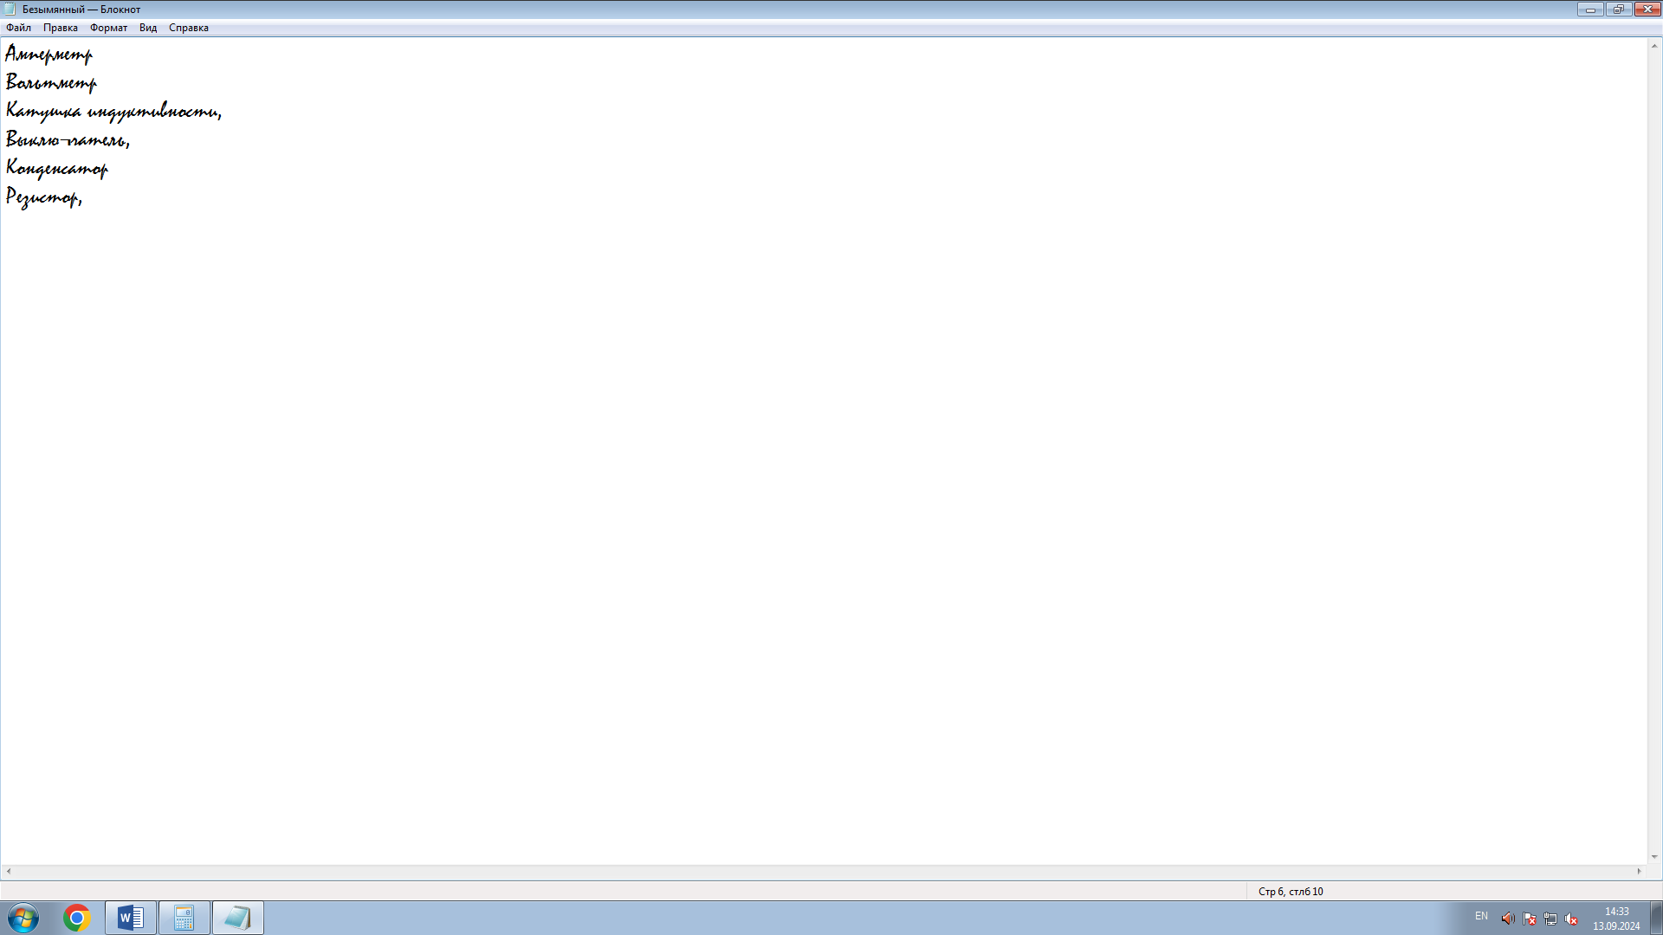

**Задание 2. Приемы работы с калькулятором:**

1.Запустите калькулятор (Пуск –Все программы – стандартные – калькулятор)

2. Выбрать пункт меню Вид-Программист

3. Перевести число 2014 в 2,8,16-ые системы счисления (bin-2-ая, oct-8-ая, dec-10-ая, hex-16-ая)

4. Сохраните результаты решения записать в файл Калькулятор.txt

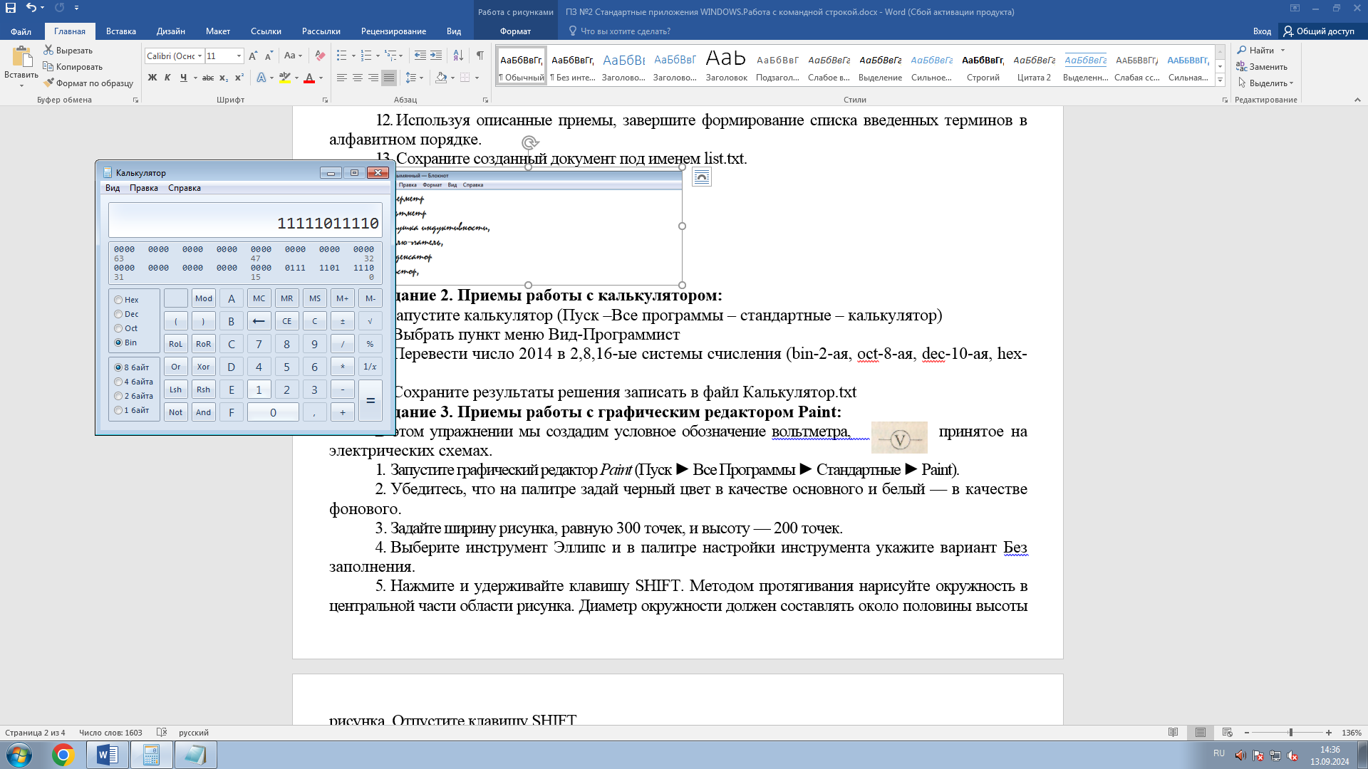

**Задание 3. Приемы работы с графическим редактором Paint:**

В этом упражнении мы создадим условное обозначение вольтметра, принятое на электрических схемах.

1. Запустите графический редактор *Paint* (Пуск ► Все Программы ► Стандартные ► Paint).
2. Убедитесь, что на палитре задай черный цвет в качестве основного и белый — в качестве фонового.
3. Задайте ширину рисунка, равную 300 точек, и высоту — 200 точек.
4. Выберите инструмент Эллипс и в палитре настройки инструмента укажите вариант Без заполнения.
5. Нажмите и удерживайте клавишу SHIFT. Методом протягивания нарисуйте окружность в центральной части области рисунка. Диаметр окружности должен составлять около половины высоты рисунка. Отпустите клавишу SHIFT.
6. Выберите инструмент Линия. В палитре настройки инструмента выберите вари­ант толщины линии (второй сверху).
7. Нажмите и удерживайте клавишу SHIFT. Методом протягивания нарисуйте небольшой горизонтальный отрезок прямой в стороне от окружности. Отпус­тите клавишу SHIFT.
8. Выберите инструмент Выделение. В палитре настройки инструмента выберите режим с прозрачным фоном.
9. Методом протягивания выделите прямоугольный фрагмент, охватывающий нарисованный отрезок прямой, но не затрагивающий окружность. Комбина­цией клавиш CTRL+X поместите его в буфер обмена.
10. Вставьте отрезок прямой на рисунок комбинацией клавиш CTRL+V. Обратите внимание, что выделение при этом сохраняется.
11. Переместите выделенный фрагмент так, чтобы отрезок прямой примыкал к окружности слева. Обратите внимание на то, что фоновая часть фрагмента не перекрывает окружность.
12. Повторите операции, описанные в пп. 10-11, чтобы создать отрезок прямой, примыкающий к окружности справа.
13. Выберите инструмент Надпись. Переключитесь на английскую раскладку клавиа­туры.
14. Методом протягивания создайте область ввода текста внутри окружности. Введите символ «V». С помощью панели Шрифты задайте подходящий размер и начертание шрифта.

16. Методом перетаскивания за границу области ввода текста поместите букву «V». в центре окружности.

17. Щелкните вне области ввода текста, чтобы превратить текст в часть рисунка.

18. Сохраните созданное изображение под именем Рисунок.bmp.

**Задание 4. Приемы форматирования в текстовом редакторе WordPad:**

1.Запустите текстовый процессор WordPad (Пуск –все программы – стандартные – WordPad)

2. Введите Логические операции: дизъюнкция, конъюнкция, логическое отрицание, алгебра логики, логический элемент.

3. Дайте команду Файл – Сохранить как, в списке типа файла rtf и сохраните файл под именем Логические операции.rtf

4. Введите краткое описание термина Дизъюнкция. У вас получился первый абзац.

5. Выделите первый абзац целиком. На панели форматирования задайте шрифт Arial, размер шрифта – 14 пунктов, полужирное начертание.

6. Введите аналогичные краткие описания для других терминов - конъюнкция, логическое отрицание, алгебра логики, логический элемент.

7. Установите курсор в конец описания последнего термина и нажмите клавишу ввода.

8. Дайте команду Изображение – Вставить изображение.

9. Разыщите в файловой структуре ранее созданный документ рисунок.bmp, щелкните на кнопке Открыть, Ок.

10. Убедитесь, что созданное изображение схематического обозначения вольтметра вставлено в документ в качестве иллюстрации.

11. Измените масштаб отображения рисунка в документе путем перетаскивания маркеров изменения размера, расположенных на границах объекта.

12. Сохраните текущий документ Логические операции.rtf

**Теоретические основы работы**

Интерфейс командной строки является мощным и гибким инструментом решения широкого круга административных задач. Несмотря на то, что графический интерфейс ОС Windows кажется более удобным и эффективным для управления ресурсами компьютера, использование командной строки выглядит предпочтительнее при необходимости автоматизации или масштабирования задач администрирования. При этом использование встроенных в операционную систему средств поддержки выполнения скриптов, таких как внутренние и внешние команды, операторы, переменные, позволяет не прибегать к сторонним компиляторам высокоуровневых языков для решения даже очень сложных задач – стандартная поставка операционной системы содержит все необходимые инструменты.

Операционная система Windows поддерживает командный диалог с пользователем с использованием командного интерпретатора или, иначе, оболочки командной строки (command shell). Его назначение – находясь в оперативной памяти принимать от оператора и выполнять команды. В Windows 9x, как и в MS-DOS, командный интерпретатор по умолчанию был представлен исполняемым файлом command.com. Начиная с версии Windows NT операционная система предоставляет пользователю альтернативный и более функциональный интерпретатор команд Cmd.exe.

Командная строка представляет собой одну из возможностей Windows, обеспечивающую ввод команд MS-DOS и других компьютерных команд. Важность этой командной строки состоит в том, что она позволяет выполнять задачи без помощи графического интерфейса Windows. Обычно командная строка используется только опытными пользователями.

При работе с командной строкой сам термин командная строка обозначает также и закрывающую угловую скобку (>, иначе: символ больше). Это указывает на то, что интерфейс командной строки может принимать команды. Другая важная информация, например текущий рабочий каталог (или расположение), где будет выполняться данная команда, может быть также указана в командной строке. Например, если при открытии окна командной строки в этой строке отображается текст «C:\>» и мигающий курсор справа от закрывающей угловой скобки (>), это означает, что введенная команда будет выполняться на всем диске С данного компьютера.

**Задание 5. Работа с командной строкой:**

1. Запустите окно «выполнить» с помощью клавиш WIN+R.
2. Введите в строку cmd. Откроется окно командной строки
3. Чтобы просмотреть список часто используемых команд, в командной строке введите **help** и нажмите клавишу Enter.
4. Перейдите по <https://studfile.net/preview/1566792/>, [http://ms-dos.biz/](http://ms-dos.biz/%D0%BE%D1%81%D0%BD%D0%BE%D0%B2%D0%BD%D1%8B%D0%B5-%D0%BA%D0%BE%D0%BC%D0%B0%D0%BD%D0%B4%D1%8B-ms-dos-%D1%87%D0%B0%D1%81%D1%82%D1%8C-2/)
5. Рассмотрите и выполните команды. Составьте и заполните таблицу.

|  |  |
| --- | --- |
| Функции | Команда |
| Перейти на диск D |  |
| Создать каталог 111 |  |
| Перейти в созданный каталог 111 |  |
| Создать файл rr.txt, содержащий информацию |  |
| Создать файл ww.txt, содержащий информацию |  |
| Соединить файлы rr.txt и ww.txt в файл qq.txt |  |
| Создать файл FIO.txt |  |
| Просмотреть созданный файл FIO.txt |  |
| Удалить информацию из каталога 111 |  |
| Выйти из каталога 111 |  |
| Удалить каталог 111 |  |
| Просмотреть корневой каталог диска |  |

5. Ответьте на контрольные вопросы:

- Какие команды сработали сразу.

- Какие команды выдали ошибку и почему.